Урок технологии в начальной школе по теме:
"Изделия мастеров народного творчества.
Изготовление куклы из мочала"
Цели:
Обучающие:
познакомить с творчеством народных мастеров-умельцев,
научить работать с природным материалом - мочалом,
обобщить и систематизировать знания о свойствах данного материала; отработать навыки переплетения мочала.
Воспитательные:
воспитание доброты и искренности, трудолюбия и любознательности, чувства прекрасного.
Развивающие:
развитие познавательных умений, трудовых умений;
развитие навыков учебного труда.

Оборудование для учителя: обыкновенное мочало, шпагат, ножницы, готовое изделие, таблицы с порядком выполнения работ, кора липы, лапти, разноцветная тесьма, репродукция картины В.М.Максимова "Бабушкины сказки", магнитофон.
Оборудование для учеников: пучки мочала, шпагат, ножницы, тесьма, клеенки, готовые фартучки и платочки для кукол из льна.
ХОД УРОКА
I. Организационный момент (вводная беседа)
Расскажи мне, мама, сказку,
Что приснилось ночью мне:
В чистом поле синеглазка
На серебряном коне.

Мимо нашего окошка
Гуси-лебеди летят,
И считает лапой кошка
Дорогих своих котят.

Мама, может это снится:
Я по радуге бегу
И держу в руках Жар-птицу,
Птицу счастья сберегу.

Расскажи еще немножко
Про дружка на горбунке,
И тогда моя ладошка пусть уснет в твоей руке.

Ю. Корнаков

- Ребята, посмотрите на репродукцию картины известного художника Василия Максимовича Максимова "Бабушкины сказки".

Звучит русская народная песня "В горнице моей…".

- Что вы видите на этой картине?

Беседа с детьми по содержанию картины

- Как вы думаете, когда могли происходить события, изображенные художником на картине? (Ответы детей.)

- Совершенно верно, крестьянские дети проводили зимние долгие вечера возле бабушки, слушая её сказки… Давайте же и мы с вами перенесемся мысленно в то время, в крестьянскую избу, в зимний вечерок. Послушайте мою сказку: "Случилось это давным - давно, может двести лет назад, а может быть и больше. Зимой вечера длинные, темнеет рано. Скучно в крестьянской избе ребятишкам. И вот однажды, захотела мать порадовать своих дочерей игрушкой. А купить-то не на что. Подумала-подумала: "Если из теста слепить - засохнет и развалится, если из полена вырезать - упадет, ножки зашибут. (Учитель показывает детям куклу-поленницу.) Сделаю-ка я куклу из мочала…" Дети игрушке рады были. А выросли - и своим детям такие же игрушки смастерили".
II. Сообщение темы и целей урока
Сегодня у нас необычный урок,
На нем подведем мы работы итог,
О промысле русского народа поговорим
Куклу интересную сами смастерим.

- Сегодня на уроке, мы с вами будем делать вот такую куклу (показ куклы).
Наша с вами работа будет близка к работам мастеров- умельцев народных промыслов, а делать мы её будем из природного материала мочало.

Учитель вывешивает табличку со словом "мочало" на доску.

- У вас у всех на столах лежит мочало. Посмотрите на этот материал и на то, как пишется слово "мочало".

III. Словарная работа со словом мочало

- Мочало получают из внутренней стороны коры липы. Чтобы получить мочало, кору липы распаривают в горячей воде и вымачивают, а потом разбивают деревянной палкой, до тех пор, пока не получат вот такие волокна.

Учитель показывает детям фотографию мочала и рисунок дерева липы.

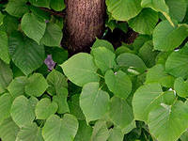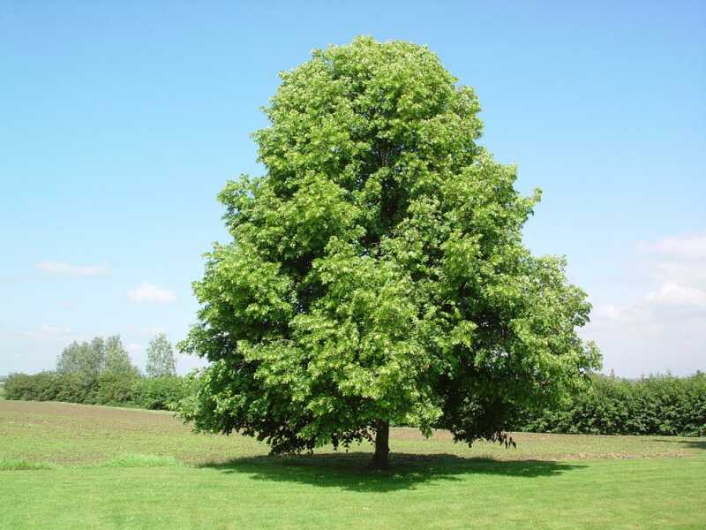
- В быту мочало используют для изготовления малярных и слесарных кистей, а так же для изготовления материала рогожка.

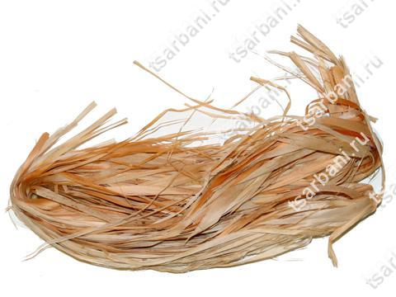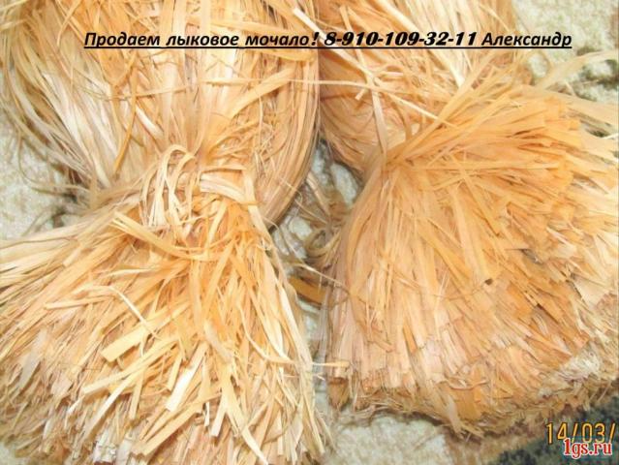

IV. Физминутка

- Давайте все встанем со своих мест и вспомним считалочку, в которой говорится о дереве липа, из которого получают мочало:
- Заяц белый, куда бегал?
- В лес липовый.
- Что там делал?
- Лыко драл.
- Куда клал?
- Под колоду.
- Кто украл?
- Родион.
- Родион? Выйди вон.
Дети выполняют движения вместе с учителем.
V. Определение свойства мочала
- Давайте вместе с вами определим свойства этого материала. Согните его. Что можно сказать? (Этот материал гибкий.) Потяните теперь мочало. Что замечаете? (Этот материал в меру прочный.) У мочала есть сходство с нитками и соломкой.
VI. Планирование работы
- А теперь, мы определим порядок выполнения работы.

Учитель показывает как выполнять работу поэтапно, используя проектор , и объясняет порядок выполнения работ.
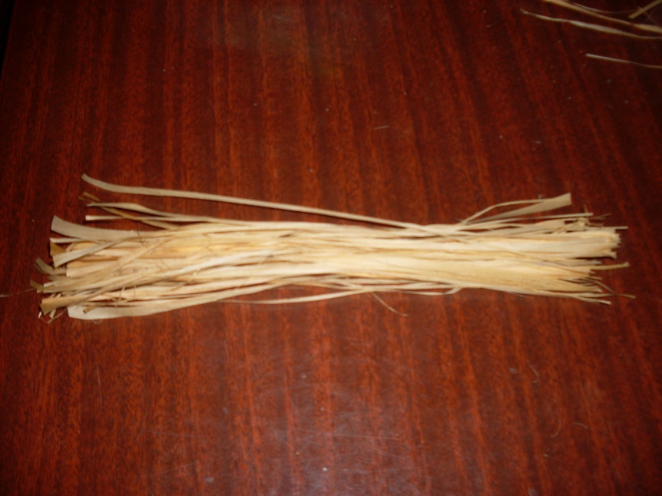
1 этап: сложим имеющийся у нас пучок мочала пополам, отступим 3-4см и обвяжем бечевкой, обозначим голову, выровняем низ, обрезав ножницами.
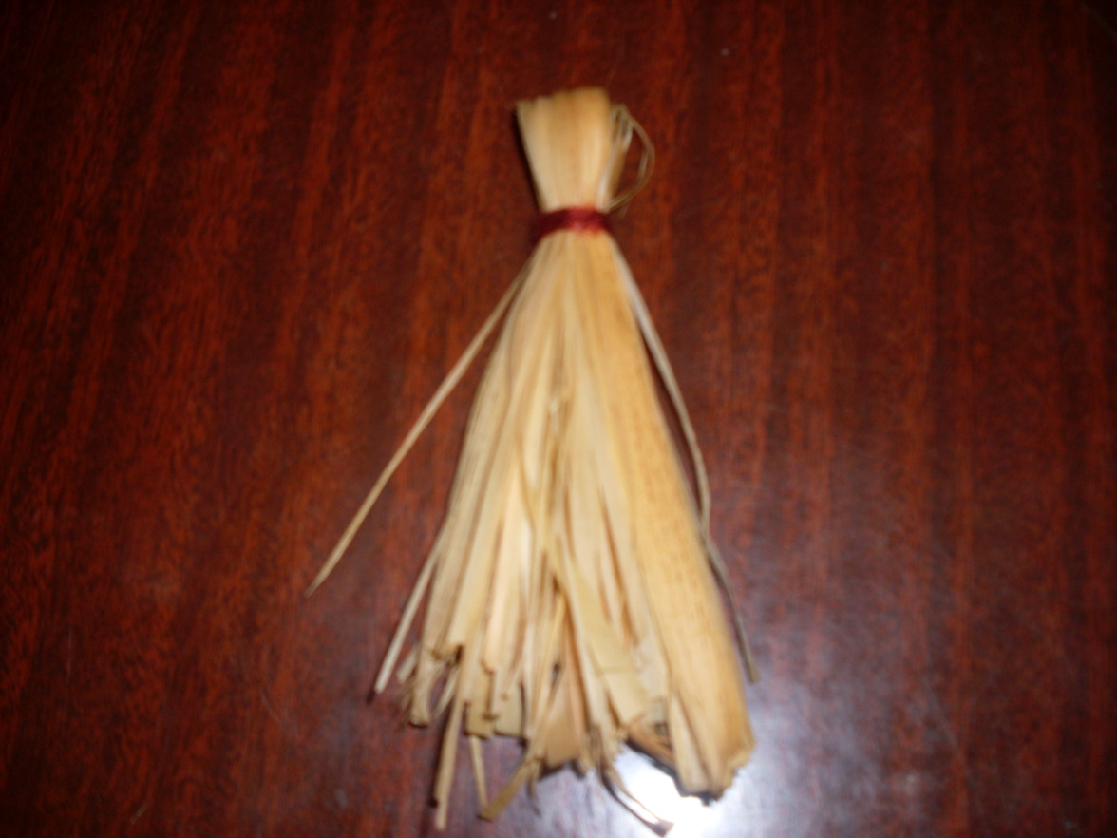
2 этап: отделим небольшое количество волокон мочала , перегнем их чуть ниже середины и перетянем бечевкой в двух местах, та как это показано на схеме. Получится ручка.
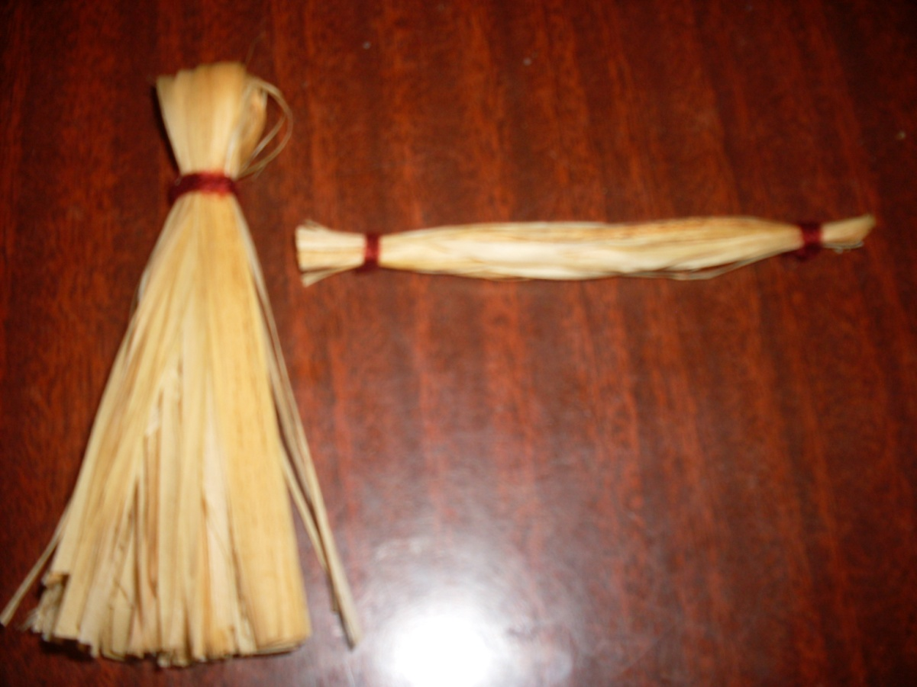

3 этап: теперь обозначим туловище нашей куклы, перетянем бечевкой оставшийся пучок чуть выше середины, так как это показано на экране, повяжем фартучек. 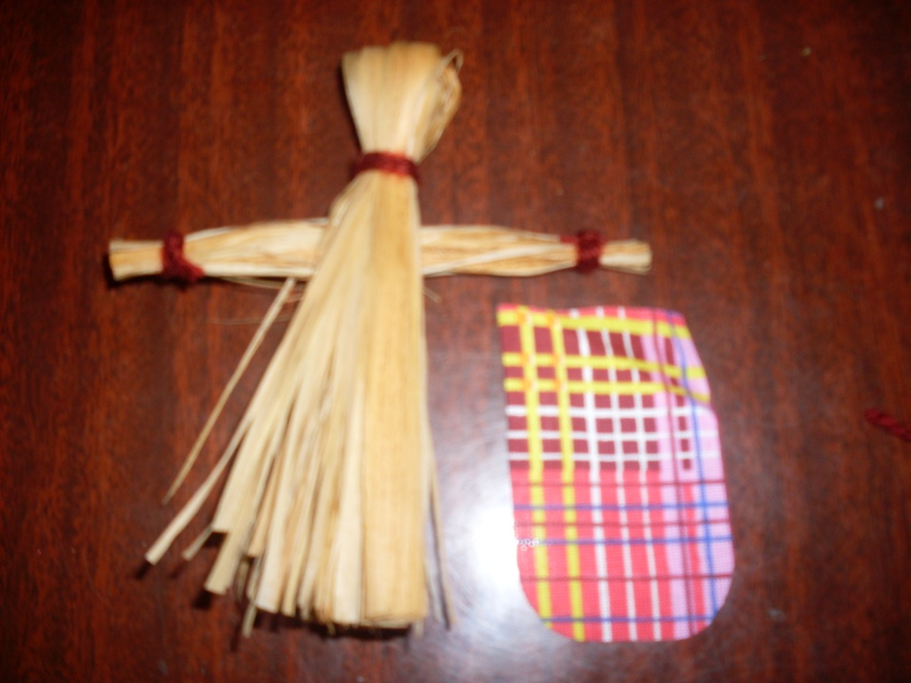
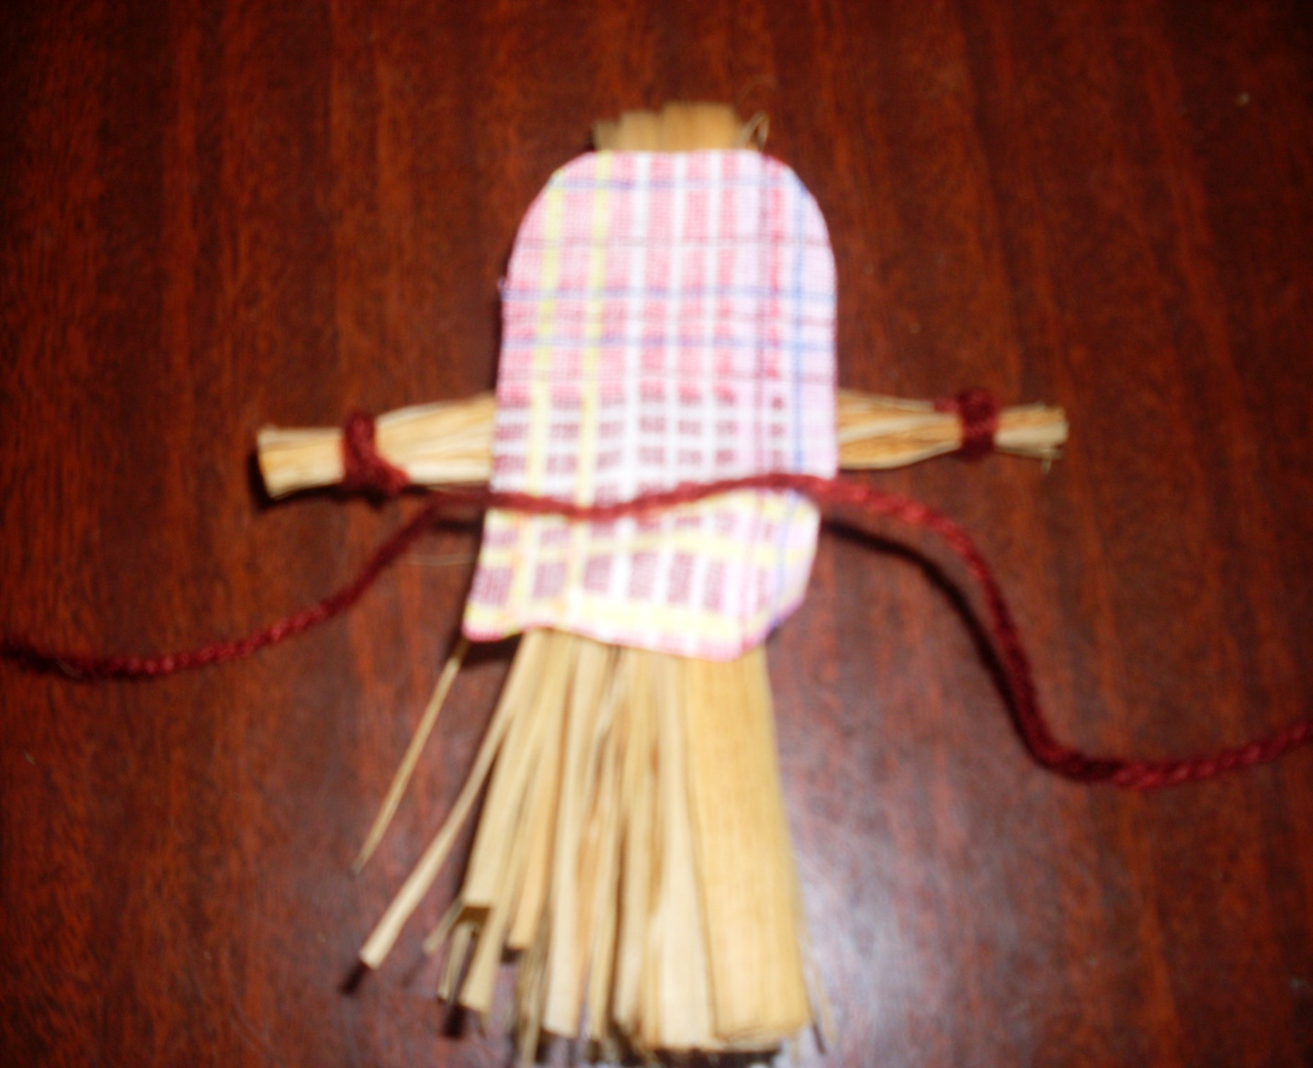

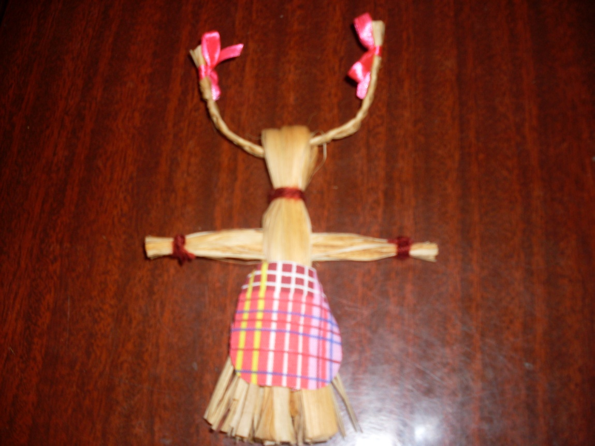
4 этап: сплетём косу, завяжем бантики, вставим в голову.
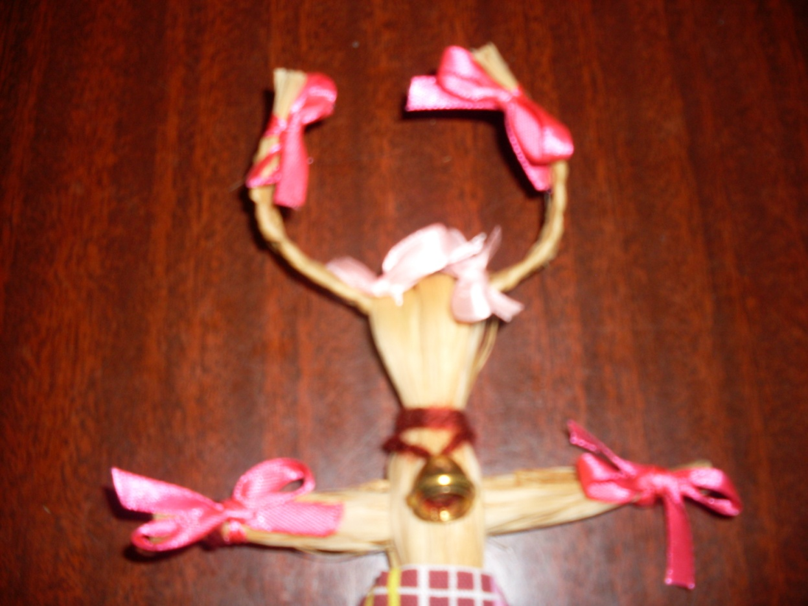
5 этап: закрепим рожки, привязав их бантиками к голове, привяжем бантики на ручки, подвяжем колокольчик.
VII. Техника безопасности
- Для работы вам потребуется: мочало, нитки, ножницы. Расскажите мне, как правильно работать с ножницами, чтобы, случайно, не пораниться ими. (Ответы детей.)
VIII. Самостоятельное выполнение работы учащимися
- Замечательные куклы у вас получились. А теперь придумаем куклам русские народные имена.
Дети называют кукол.
IX. Творчество детей
- Вспомните ребята, как на Руси забавляли маленьких детей? (Потешками)
- А что такое потешки? (Маленькие веселые песенки, стишки для детей)
- Давайте позабавим нашу куклу Машу.
Потешки:
Люли-люли-люленьки
Прилетели гуленьки.
Стали гули ворковать,
Стала Маша засыпать.

Солнышко, колоколнышко,
Ты по раньше взойди,
Нашу Машу разбуди.

Ай, туки, туки, туки
Застучали молотки
Застучали молотки,
Заиграли в локотки:
Тук-ток, тук-ток, -
Скоро Машеньке годок.
Чук-чук-чук-чук
Наловил дед щук,
Сварил ухи для нашей Машеньки.

Кыши, кыши, кыши
Расти Маша выше,
Расти Маша выше,
Вырости до крыши.

Тра-тата, тра-тата,
Дайте Маше решета
Мучки посеять,
Пирожки затеять.
Пирожки-то на дрожжах,
Не удержишь на возжах.
Вот такая расти,
Ко мне в гости ходи.
Вот такая расти
И не пакости.

Не ходи за селом -
Там Баба-Яга с помелом
Не ходи впотьмах -
Ходит страх на ногах.

Ты расти, расти, коса,
До шелкова пояса.
Как ты вырастешь, коса,
Станешь городу краса.
Ну-ка, Маша попляши, попляши,
Твои ножки хороши, хороши,
Еще нос сучком голова пучком.

Ай, дыбы, дыбы, дыбы
Пошел дед по грибы,
Пошел по орешки
Маше для потешки.

Ивану-большаку - дрова рубить
Ваське-указке - воду носить
Мишке-среднему - печку топить
Гришке-сиротке - кашу варить,
А крошке Маше - песенки петь,
Песни петь да плясать
Родных братьев потешать

Х. Заключительный этап. Выставка работ
- Сегодня вы все замечательно потрудились, работали как настоящие народные мастера. И в подарок вам я дарю работы настоящих мастеров народных промыслов из соломки. Может быть, в будущем кто-нибудь из вас станет настоящим мастером своего дела.
Спасибо за урок.

